TUHAN YANG MEMBERI TUHAN YANG MENGAMBIL
Eksegetis Teks Kitab Ayub 1:21 b tentang Kematian dan Implikasinya bagi
Warga Gereja Toraja Jemaat Buntu Payung

SKRIPSI
Diajukan Kepada Sekolah Tinggi Agama Kristen Negeri Toraja
Sebagai Salah Satu Syarat Untuk Memperoleh Gelar Saijana Teologi (S.Th)
oleh
WINDA BINTAN
20092936
£•; & 6’ u $ T A K A Al l' J

TORAA*
-*• -

Tgl.'JW
I

f' . «f- «

jNo.

INo> Kla.}- ■ , _ ,
JURUSAN TEOLOGI KRISTEN-^™* —
J|HatfjaH.dari * Kt-knlrv^ j

SEKOLAH TINGGI AGAMA KRISTEN NEGERI (STAKN) TORAJA
TAHUN 2014

Judul Skripsi | : Tuhan Yang Memberi Tuhan Yang Mengambil
Sub Judul | : Eksegetis Teks Kitab Ayub 1:21b tentang  Kematian dan Implikasinya bagi Warga Gereja  Toraja Jemaat Buntu Payung.
Diajukan Oleh | : Winda Bintan
NIRM | :20092936
Jurusan | : Teologi Kristen

Setelah diperiksa dan diteliti melalui pembimbingan, ujian proposal,
dan telah dipertanggungjawabkan di depan dewan penguji ujian skripsi yang
diselenggarakan oleh Jurusan Teologi Kristen Sekolah Tinggi Agama Kristen
Negeri (STAKN) Toraja.
Mengkendek, 20 Juni 2014
Dosen Pembimbing
Dosen Pembimbing I
Dosen Pembimbing II
aidiantius Tanyid, M.Th.
NIP.19770505200811018
Alfrida L. Membala, M.Pd. K
NIP. 150 409 440
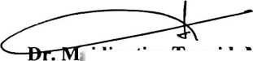
HALAMAN PENGESAHAN  Menerangkan bahwa skripsi yang telah dipersiapkan oleh:  Nama | : WINDA BINTAN
Nirm | : 20092936
Jurusan | : Teologi Kristen
Judul | : Tuhan Yang Memberi Tuhan Yang Mengambil
Sub Judul | : Eksegetis Teks Ayub 1:21 b tentang Kematian dan  Implikasinya Bagi Warga Gereja Toraja Jemaat Buntu  Payung
Dosen Pembimbing | : I. Dr. Maidiantius Tanyid, M.Th.  II. Alfrida L.Membala, M.Pd.K.

Telah dipertanggungjawabkan oleh penulis di hadapan dewan penguji dalam ujian
sarjana (SI) Sekolah Tinggi Agama Kristen Negeri (STAKN) Toraja dan telah diyudisium
pada tanggal 20 Juni 2014, dengan predikat kelulusan Memuaskan.
Mengkendek, 20 Juni 2014
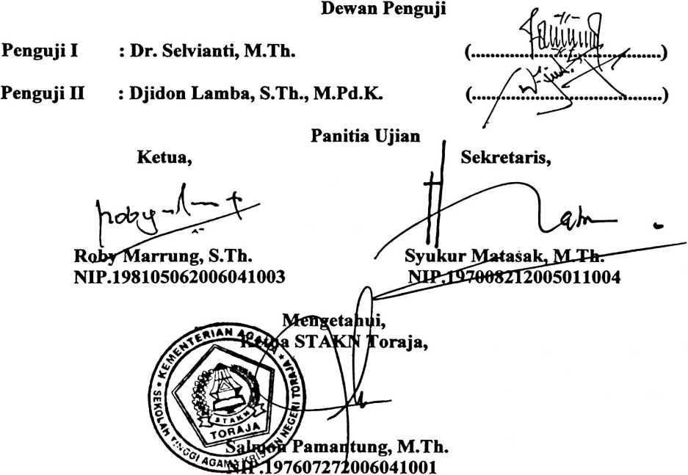
iii
ABSTRAKSI
WINDA BINTAN, angkatan 2009 menyusun skripsi dengan judul
”TUHAN YANG MEMBERI TUHAN YANG MENGAMBIL”, dengan sub judul
“Eksegetis Teks Kitab Ayub 1:21b tentang Kematian dan Implikasinya bagi Warga
Gereja Toraja Jemaat Buntu Payung”.
Penulis Mengkaji topik ini bertolak dari adanya beberapa pemahaman
tentang kematian dan sikap dalam menhadapi kematian khususnya di Jemaat Buntu
Payung. Sikap tersebut yaitu ketakutan terhadap realitas kematian yang terjadi dalam
kehidupan manusia. Mereka baru hanya sebatas pemahaman saja belum pada praktek
yang semestinya dilakukan, manusia sering menanggapinya seperti orang yang tidak
mempunyai pengharapan itu nampak dari sikap yang senantiasa merenung,
mengatakan bahwa peristiwa itu terjadi karena sesama manusia bahkan
menyalahkan Tuhan. Sehingga penulis menguraikan dari teks Ayub 1:21 b dimana
Ayub menyikapi peristiwa kematian dengan berserah diri secara total kepada Tuhan,
mengakui bahwa apapun yang terjadi atas kehidupannya itu semua karena adanya
otoritas Tuhan yang terjadi dalam kehidupan manusia. Ayub tidak menyalahkan
siapapun atas peristiwa tersebut melainkan ia sujud menyembah Tuhan katanya
Tuhan Yang Memberi Tuhan Yang Mengambil, Terpujilah Nama Tuhan. Warga
jemaat perlu meneladani sikap Ayub tersebut sehingga ketika kematian terjadi tetap
ada pengharapan dan tetap menyerahkan diri kepada Tuhan.
viii

